SUSSUARANA, TERRITÓRIO DO QUILOMBO CABULA: resistência, memórias bioculturais e esperanças

Lina Marcela Gómez Rico 1
Linam.gomezco@gmail.com

Brunna Costa Barreto 2
bbarrreto15@gmail.com

Francisca de Paula Santos da Silva 3
fcapaula@gmail.com

Diva Nunes Lima 4

RESUMO

Em meio à crise civilizatória gerada por um modelo de desenvolvimento insustentável e excludente, territórios marginalizados como o Quilombo Cabula, em Salvador (BA), enfrentam processos de invisibilização e ameaças à sua diversidade biocultural. Este artigo tem como objetivo analisar as estratégias de resistência e as memórias bioculturais do bairro de Sussuarana, como parte integrante de um território que é ancestral, destacando o Turismo de Base Comunitária (TBC) como uma prática emancipatoria e popular de esperança. Adotando a metodologia de pesquisa-aplicação, com rodas de diálogo, roteiros e análise documental, o estudo evidencia como o projeto TBC Quilombo Cabula, desenvolvido há 15 anos, fomenta processos educativos emancipatórios. Conclui-se que essas práticas comunitárias são centrais para a construção de alternativas de transformação territorial baseadas no cuidado da vida e na geração de alternativas ao processo de homogeneização e mercantilização dos territórios.
Palavras-chave: Memórias bioculturais. Turismo de Base Comunitária. Resistências. Sussuarana. Salvador, BA.

INTRODUÇÃO
Esse artigo emerge de diálogos entre uma bolsista de Iniciação em Extensão que atua no planejamento e organização do XV Encontro de Turismo de Base Comunitária e Economia Solidária (XV ETBCES); uma doutoranda em Difusão do Conhecimento; uma representante do Coletivo Cultarte, iniciativa socioeconômica que emerge do projeto de turismo de base comunitária no Quilombo Cabula; e, a coordenação do Centro de Estudos e Inovação em Turismo de Base Comunitária (CEITBC).
Nesse, tem-se como escopo principal uma análise do potencial do bairro para o turismo de base comunitária, a partir da história e memórias bioculturais. A memória biocultural - abordada neste trabalho- abrange a diversidade de heranças culturais que são interdependentes da diversidade da natureza, ou seja, transcende a ilusão de separação entre os seres humanos e a natureza, para reconhecer a diversidade da vida como um tecido de expressões culturais práticas, modos de vida, valores e visões de mundo territorializadas (Escobar, 2014; Ulloa, 2004).
Adota-se como metodologia a Pesquisa Aplicação, apresentando-se o contexto e a realização de rodas de diálogos, bem como visitas ao bairro e análise documental. O artigo está estruturado, primeiro, apresenta um contexto de Sussuarana como parte do território ancestral do Quilombo Cabula. A segundo, descreve o bairro, destacando seu tecido cultural e comunitário. Em seguida, trata sobre o Turismo de Base Comunitária no território. No quarto intertítulo, trata sobre os desafios contemporâneos do bairro. E, por fim, reflete sobre as sementes de esperança para a transformação comunitária e territorial.

SUSSUARANA: TERRITÓRIO DO QUILOMBO CABULA
O Quilombo do Cabula é um território ancestral e urbano localizado no centro geográfico de Salvador, Bahia, Brasil, que abrange 17 bairros: Arenoso, Arraial do Retiro, Beiru/Tancredo Neves, Cabula, Dorón, Engomadeira, Estrada das Barreiras, Fazenda Grande do Retiro, Mata Escura, Narandiba, Novo Horizonte, Pernambués, Resgate, Saboeiro, São Gonçalo, Saramandaia e Sussuarana. Quilombo significa “acampamento”, e Cabula significa “mistério”, “culto religioso”, “segredo” ou “escondido” (Alves, 2018).
Ilustración 1. Mapa Quilombo Cabula
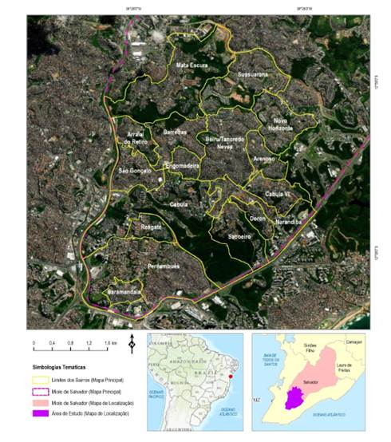
Fonte: Mascarenhas (2024, p.9)
Durante o período colonial, os quilombos eram espaços onde os povos africanos escravizados fugiam para recuperar sua liberdade, juntamente com os povos indígenas e as pessoas economicamente desfavorecidas que resistiam à ordem vigente na sociedade senhorial (Silva et al., 2021). Neste sentido, o Quilombo do Cabula foi um espaço alternativo e de resistência ao sistema colonial.
Em suas origens, o território foi habitado pelos Tupinambás, que desenvolveram uma relação interdependente com a Mata Atlântica, utilizando seus recursos para agricultura, caça e pesca (Martins, 2017). No entanto, no século XVI, a colonização portuguesa trouxe consigo um modelo extrativista baseado nos engenhos de açúcar que culminou no genocídio indígena e na escravização dos povos africanos, principalmente dos grupos bantu e iorubá. Esse processo não apenas transformou drasticamente a paisagem local, como também deixou um legado de racismo e exclusão que persiste até o século XXI. Apesar da violência, sobrevivem e resistem heranças bioculturais indígenas e africanas, além de diferentes sincretismos, desde os nomes de bairros de origem Tupinambá (Sussuarana, Pernambués), até os alimentos, as festas e as religiões de matriz africana como o Candomblé, sincretismos religiosos como a Umbanda e sincretismos com a Igreja Católica.
Nesse contexto, o Quilombo do Cabula consolidou-se enquanto um espaço de resistência em que os povos africanos e indígenas recriaram seus modos de vida, combinando saberes para produzir a existência cotidiana e espiritual. A densa vegetação da Mata Atlântica lhes fornecia refúgio e recursos, enquanto sua organização comunitária desafiava o sistema escravocrata. No entanto, em 1807, o quilombo foi brutalmente destruído por uma operação militar, e seus líderes, como a sacerdotisa Nicácia da França, foram perseguidos por preservar tradições africanas (Martins, 2017; Mascarenhas, 2024). Apesar da repressão, o território manteve seu caráter de resistência, dando origem a expressões culturais como a capoeira, a dança afro, os blocos afros e a gastronomia, muitas das quais são preservadas nos terreiros — espaços sagrados que também funcionam como áreas de conservação ecológica e cultural.
Após a abolição da escravatura, o território do antigo Quilombo Cabula passou por uma transformação em direção à uma economia rural, marcada por grandes produções de frutas, com destaque para a laranja-de-umbigo, conhecida por seu sabor doce. A economia agroexportadora da época transformou o território em um produtor de frutas não apenas para o Brasil, mas para outras partes do mundo (Alves, 2018). Contudo, a estrutura social continuou desigual: enquanto famílias descendentes de europeus eram proprietárias de terras, a população afrodescendente concentrava-se em áreas periféricas, com casas de taipa e pequenos acampamentos que posteriormente se tornariam os bairros (Mascarenhas, 2024). Este período deixou como legado tanto saberes agrícolas quanto tensões pela posse da terra, agravadas por tentativas de apagamento das memórias africanas e indígenas do território.
No século XX, a urbanização acelerada transformou a paisagem rural do Quilombo Cabula. Entre as décadas de 1960 e 1980, houve investimento público em moradias populares e serviços básicos, mas, a partir dos anos 1990, a especulação imobiliária e a privatização do solo provocaram conflitos socioambientais, como, por exemplo, os projetos dos condomínios que destroem as áreas de Mata Atlântica, viola leis de proteção ambiental como Lei 11.428/2006 que protege a Mata Atlântica (Queiroz, 2017).
Atualmente, os bairros do antigo Quilombo do Cabula enfrentam graves problemas: segregação espacial, contaminação de fontes de água como o Dique do Prata, acúmulo de lixo e violência que limita o acesso a áreas verdes, e à isso soma-se a falta de políticas públicas que abordam essas questões, perpetuando a marginalização da população. Apesar dos desafios, o território continua sendo um espaço de resistência e vitalidade cultural. Seus habitantes preservam tradições, expressões culturais, artísticas, e as festividades afro-brasileiras, além de contar com uma população jovem com possibilidades de liderar transformações sociais e territoriais. Sua história exige reconhecimento e ações concretas para combater as desigualdades, proteger seu patrimônio natural e cultural e honrar a memória daqueles que lutaram por liberdade e dignidade nesse território ancestral (Costa, 2018).

SUSSUARANA: O BAIRRO
Sussuarana, localizada na região do antigo Quilombo Cabula, encontra-se no centro da península soteropolitana e é composta por 52 ruas e vias, tendo como principais avenidas as Av. Ulysses de Guimarães, Av. Gal Costa e a Av. Cardeal Avelar Brandão Villela, consideradas como meios de acesso que se conectam, respectivamente, à Av. Paralela (principal via urbana de Salvador, responsável por ligar a região do Iguatemi, próximo à rodoviária, ao bairro de São Cristóvão, próximo ao aeroporto), à BR 324 (rodovia federal que liga a capital baiana com o interior da Bahia) e à Estrada das Barreiras (via que conecta o Cabula com outros bairros que fazem parte do Quilombo Cabula).
Ilustración 2. Mapa bairro Sussuarana
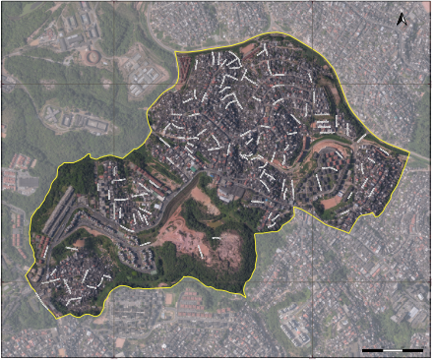
Fonte: Fundação Mário Leal Ferreira – FMLF (2021)
O bairro carrega em sua trajetória um conjunto de experiências de luta, pertencimento e organização popular que ultrapassam as narrativas hegemônicas sobre a capital baiana. Seu território, como era originalmente coberto por vegetação nativa da Mata Atlântica, abrigava a fauna silvestre vinculada à esse ecossistema, a exemplo da onça, mais especificamente a suçuarana. Segundo a tradição oral local, um antigo morador, José Inocêncio, certa feita, se deparou com uma onça suçuarana e, em um ato de bravura (remonta a lenda), a matou, levando-a para a sede da fazenda (neste período, a região era uma grande fazenda), como forma de abastecimento da população. Essa façanha transformou “Zé da Onça” ou “Homem da Suçuarana” (como era conhecido popularmente) em um símbolo de coragem para a comunidade, motivo este pelo qual, quando o bairro foi “fundado”, o nomearam de Sussuarana.
Contudo, a escolha do nome foi alvo de disputas simbólicas. Embora grande parte dos residentes quisessem perpetuar a narrativa através do nome da localidade, outros moradores o consideravam “tribal” e “atrasado”, argumentando que poderia comprometer o desenvolvimento urbano da região, em inúmeras tentativas de alterar o nome do bairro (como aconteceu com Beiru, rebatizado oficialmente como Tancredo Neves). Todavia, a comunidade não permitiu que seu referencial simbólico caísse no esquecimento (Almeida, 2007).
Historicamente, Sussuarana se constitui em grande parte como uma área irregular tomada por loteamento clandestino e ausência de políticas públicas estruturantes, e a interlocução entre os moradores e o poder público acontecia através Sociedade Beneficente Jardim Guiomar e Sussuarana. Nos anos de 1980, contudo, as ocupações tiveram mais eficácia: eram seguidas de registros de terrenos invadidos e, consequentemente, resultavam na regularização de terras, marcando o início dos processos de regularização fundiária. A área conhecida como Sussuarana Nova é um exemplo de área de ocupação e de relocação, uma vez que seu loteamento foi implantado para atender a demanda social durante as invasões (a exemplo de quando, em junho de 1982, o loteamento da Polícia Militar de Salvador sofreu ameaça de ocupação, e a própria polícia militar negociou com a população a sua remoção para outra área). Além disso, também existem relatos de compras de terrenos neste período, refletindo a complexidade das dinâmicas fundiárias locais.
A dimensão religiosa do bairro se destaca com a presença significativa de terreiros de candomblé, a exemplo do Concunda de Yayá (o primeiro e mais conhecido), de tradição jejê, originário dos povos Fons, e do Kavungi Aungele, de matriz angolana, com elementos da cultura bantu e língua quimbando. Já no campo da educação, o bairro enfrentava sérias carências: até a década de 1980, não havia escolas formais, apenas creches improvisadas nas residências locais. Quanto à locomoção, a mobilidade urbana era escassa devido às poucas linhas de ônibus que operavam na região, e estas faziam insuficientes viagens por dia. Já no setor da saúde, não existia nenhuma unidade de atendimento até meados da década, terminando por evidenciar a ausência do Estado nos serviços mais básicos à população (Anoumou, 2021).
Um dos maiores símbolos da resistência cultural e política de Sussuarana na contemporaneidade é o Sarau da Onça, um encontro de jovens que fazem poesia ao passo em que compartilham suas experiências sofridas com a discriminação, o racismo e a rejeição, em uma tentativa de revalorização da identidade negra como forma de resistência. Além disso, são abordados temas de gênero, orientação sexual e religião. Neste sentido, é possível fazer uma analogia da simbologia do bairro com o nome do Sarau, tendo em vista que o animal, para os moradores, representa uma estratégia de sobrevivência (Santos, 2020).
Idealizado por dois moradores da região - Sandro Sussuarana e Evanilson Alves - o Sarau surgiu, em 2011, como reação à crescente violência contra a juventude negra local e à indiferença social e omissão estatal perante tal situação. O intuito do evento é fazer o jovem se posicionar, ao invés de calar-se frente à opressão. Para além disso, atrair a mocidade para as atividades culturais consequentemente a afasta daquelas mais destrutivas:
O Sarau é mais uma ferramenta das muitas que a comunidade tem, que usa a arte para modificar o local, os moradores e a visão externa sobre este lugar onde tem muitos talentos e pouco (ou melhor, nenhum) investimento das esferas governamentais (Sussuarana, 2016, p. 270).
O projeto foi promovido por uma ação pastoral comboniana (congregação católica com atuação voltada à população afrodescente), em uma tentativa de visibilizar as atividades culturais que já aconteciam no bairro, propagadas por diferentes coletividades espalhadas pela região, em um empreendimento de articulação comunitária (Anoumou, 2021). O grupo encontrou espaço no Centro Pastoral Afro Heitor Frisotti (CENPAH), ambiente que se dedica à educação (oferece aos negros da periferia cursinhos pré-vestibular, de Direitos Humanos e de racismo, além de oficinas da cultura afro para as lideranças comunitárias e capacitação étnica para professores), à cultura e à literatura, além de refletir sobre o diálogo entre o cristianismo e as religiões de matrizes africanas (Cenpah, 2024).
Embora Salvador já contasse com o Sarau Bem Black, localizado no Pelourinho, este não conseguia abranger grande parte da juventude periférica da cidade, tendo em vista a dificuldade de mobilidade urbana. Sussuarana, por outro lado, encontra-se no centro da península soteropolitana, abrangendo Nova Sussuarana, Novo Horizonte e Sussuarana Velha, o que propiciou um terreno oportuno para a criação de um novo palco de ativismo sociorracial (Jesus, 2017).
Seu tem passado por profundas transformações que reconfiguraram não apenas sua paisagem urbana, mas também a relação entre seus habitantes e o meio natural. Desde a década de 1970, com a implementação de projetos habitacionais de financiamento público e a construção de infraestruturas emblemáticas como o Centro Administrativo da Bahia (CAB), em 1972, o bairro iniciou um processo de urbanização que, embora tenha gerado novas oportunidades econômicas para seus moradores, marcou o início da transformação do espaço rural e natural. A partir dos anos 1990, esse processo se acelerou com a chegada de capitais privados e empreendimentos imobiliários que promoveram um modelo de urbanização baseado em condomínios fechados e edifícios verticais, levando a uma verticalização acelerada do bairro, acompanhada de especulação imobiliária e uma crescente pressão sobre os espaços naturais remanescentes (Mascarenhas, 2024; Teixeira et al., 2023).
Essas mudanças urbanas tiveram um impacto irreversível nos fragmentos de Mata Atlântica que, durante séculos, caracterizaram o território. O ecossistema e as fontes naturais que, no período do Quilombo do Cabula, permitiram modos de vida e existência alternativos ao sistema de opressão colonial, graças à abundância de recursos, e que, posteriormente, definiram uma identidade rural (Martins, 2017), estão hoje quase desaparecidos. Esses ecossistemas não apenas sustentaram formas de vida comunitária, como também moldaram a identidade de um território marcado pela produção de frutas, fazendas e uma vegetação exuberante (Silva et al., 2021). Embora muitos moradores valorizem as comodidades trazidas pela urbanização, como o acesso a serviços básicos e melhores infraestruturas, também reconhecem o desaparecimento de uma paisagem natural que outrora definiu o lugar.
Atualmente, os remanescentes de Mata Atlântica que ainda resistem em Sussuarana desempenham um papel ecológico fundamental, servindo de refúgio para espécies como cobras, corujas-brancas, gaviões, morcegos, beija-flores e micos, entre outros, e atuam como reguladores naturais frente às frequentes inundações e deslizamentos que afetam a cidade em períodos de chuva – ou seja, a perda de vegetação aumenta o risco e a vulnerabilidade do território devido à redução da capacidade de drenagem natural (Nascimento, 2023).
No entanto, sua conservação está ameaçada pelo avanço de projetos urbanísticos que priorizam o lucro em detrimento do direito à moradia e ao território. Diante desse cenário, surge a necessidade de repensar o desenvolvimento do bairro a partir de uma perspectiva comunitária cuidadosa com o bem-estar das pessoas, e com a diversidade as heranças naturais e culturais. Levanta, assim, uma questão fundamental: como construir um futuro de esperança para Sussuarana que não sacrifique sua memória histórica ou sua biodiversidade em nome do desenvolvimento, mas que os integre como pilares imprescindíveis de sua identidade?
Portanto, diante da atual crise ambiental, torna-se premente promover processos de desenvolvimento que atendam às necessidades locais e garantam a preservação e proteção dos remanescentes de Mata Atlântica e dos espaços naturais.

TURISMO DE BASE COMUNITÁRIA NO QUILOMBO CABULA
O Turismo de Base Comunitária é caracterizado por um processo de mobilização das comunidades em busca de condições de vida justas, igualitárias e satisfatórias para todas as pessoas, que se inicia pela militância política e ideológica por direito às necessidades fundamentais, a exemplo de uma educação emancipadora, que forme cidadãos conscientes de suas origens e de sua história, propiciando o sentimento de pertencimento do lugar onde vivem e produzem as suas existências. A partir desta tomada de consciência, a implementação do TBC no Quilombo Cabula contribui para a valorização de práticas culturais; formas de resistência, que atribuem méritos às heroínas e heróis do território; a preservação do meio ambiente natural; a criação de organizações coletivas como cooperativas, associações e outras formas de iniciativas socioeconômicas; dentre outras benesses.
Vale ressaltar, que desde 2010 iniciou-se pela Universidade do Estado da Bahia (UNEB) uma proposta de desenvolvimento do turismo de base comunitária nos 17 bairros do Quilombo Cabula. Em Sussuarana, especificamente, realizou-se rodas de diálogos com moradores, representantes de instituições públicas e lideranças comunitárias; visitas a alguns atrativos; uso de serviços de alimentação e comércio em geral; consultas na Casa do Caminho; participação em eventos culturais, a exemplo do Beleza Negra de Sussuarana, Rimas, Saraus e outros.
Essa experiência “TBC Cabula” de 15 anos de trabalho territorial permite processos educacionais emancipatórios e de sustentabilidade local e representa sementes de esperança, por meio da construção da memória histórica, do reconhecimento dos conhecimentos ancestrais e populares, do diálogo entre conhecimentos e ciências e do fortalecimento de redes e tecidos comunitários (Santos et al., 2023). Dessa forma, o projeto TBC Quilombo Cabula deu origem a organizações comunitárias como o Coletivo Cultarte, que reúne artesãs de diferentes bairros do território, e a operadora de turismo comunitário AQC Quilombo Cabula. Da mesma forma, e em reconhecimento ao processo territorial e acadêmico, conseguiu mobilizar a criação do Centro de Estudos e Inovação em Turismo de Base Comunitária CEITBC, na Universidade Estadual da Bahia UNEB.
Do bairro Sussuarana, participam algumas artesãs do Coletivo Cultarte, artistas e culinaristas da Operadora de Receptivo Popular AQC, cuja sede está situada no Pavilhão de Aulas Multidisciplinares (PAM), espaço do CEITBC da UNEB.

HERANÇAS E MEMÓRIAS BIOCULTURAIS
As memórias bioculturais são uma forma de compreender de maneira interdependente as heranças e as diversidades naturais e culturais como expressões da diversidade biológica, onde as culturas ancestrais ou os povos da terra geraram modos de vida, cosmovisões, sentidos, conhecimentos e expressões culturais que estão inter-relacionados com os territórios e seus ecossistemas (Toledo; Barrera, 2009; Ulloa, 2004).
No que diz respeito ao território do Quilombo Cabula, tal como se apresentou no contexto sociohistórico, existem heranças bioculturais que se mantêm na contemporaneidade. Por um lado, desde a presença Tupinamba destacam-se as técnicas agrícolas, o uso de sementes na alimentação e nomes de lugares como Sussuarana. Quanto à época da sociedade senhorial e às resistências do Quilombo Cabula, destacam-se as práticas solidárias, coletivas e alternativas para produzir a existência cotidiana a partir de conhecimentos ancestrais de matriz africana que se integram e dialogam com os conhecimentos indígenas.
Essas integrações vão desde dimensões concretas de subsistência até a espiritualidade nos modos de vida, um exemplo concreto que permanece são os mais de 20 terreiros de religiões de matriz africana presentes no bairro (Pita Costa, 2018). Quanto à época de um território rural com fazendas, mantêm-se elementos de uma identidade rural, tais como árvores frutíferas como mangueiras, jaqueiras e algumas casas de barro com características rurais. Tudo isso contribui para a pluralidade e diversidade das memórias do território, que são ameaçadas pela homogeneização de uma modernidade que mercantiliza a vida.
No entanto, é fundamental reconhecer as heranças bioculturais como sementes de esperança e resistência para impulsionar transformações comunitárias e territoriais rumo a realidades mais justas, dignas, humanas e ecológicas. Essas heranças de conhecimentos, práticas e memórias entrelaçadas com os territórios, encarnam alternativas concretas ao desenvolvimento hegemônico, ao vincular a defesa da vida à reivindicação de identidades historicamente marginalizadas (Escobar, 2015; Shiva; Mies, 2015).
Em particular, o projeto TBC Quilombo Cabula, a partir de uma prática pedagógica e emancipatória, promove o resgate da memória ancestral do território, fortalecendo uma consciência crítica sobre a história local, o reconhecimento da ancestralidade e a articulação dos tecidos comunitários. Essa iniciativa, enraizada na justiça cognitiva e na sustentabilidade cultural e ambiental, questiona o turismo convencional baseado na exploração de territórios e culturas e, em seu lugar, fortalece a participação comunitária real, a valorização dos modos de vida tradicionais e a militância pelos direitos historicamente negados (Santos et al., 2023).
No bairro de Sussuarana, essas alternativas de resistência se materializam em expressões concretas de diversidade e memória biocultural, tais como:
A produção de artesanato sustentável com identidade local, realizada por artesãs do coletivo Cultarte (Ilustração 3), combina o uso de materiais reciclados com conhecimentos ancestrais e história local, refletindo a mesma lógica de economia solidária e valorização comunitária impulsionada pelo projeto TBC Quilombo Cabula.
Ilustração 3. Produção artesã Cultarte
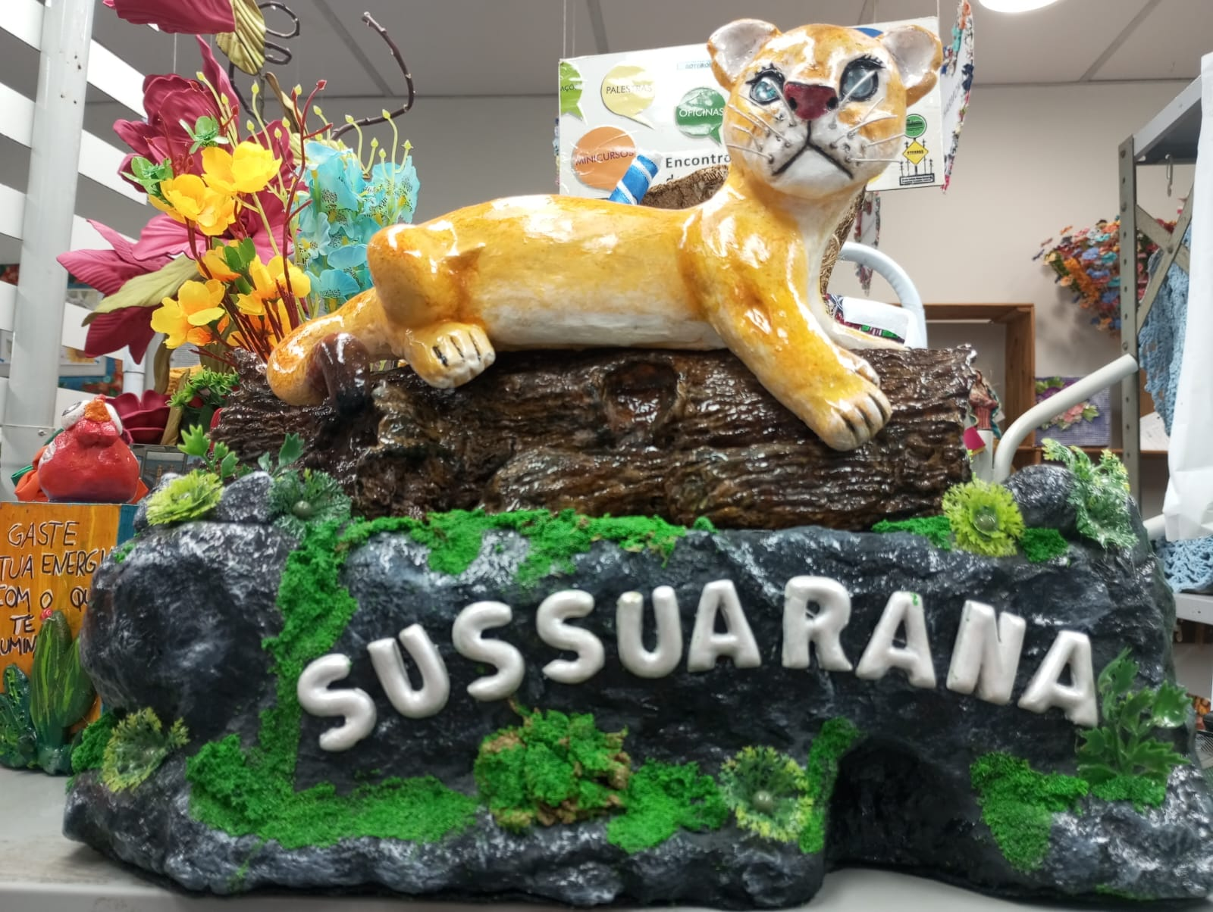
Fonte: acervo de Lina Gómez Rico (2025)
Outras iniciativas comunitárias promovem eventos como: a Caminhada da Consciência Negra, o Desfile da Beleza Negra e o Sarau da Onça (ilustração 4 e 5), que reivindicam a luta antirracista como ato político, cultural e pedagógico, em sintonia com os processos de construção da autoestima e da memória histórica.
Ilustração 4. Desfile beleza negra Motumbaxé Sussuarana
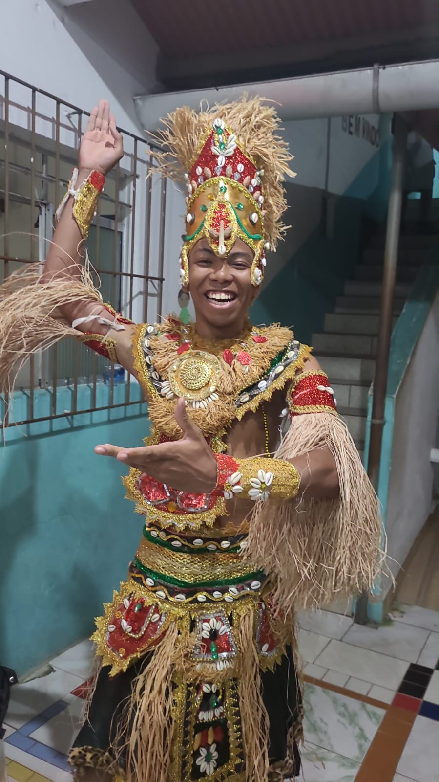
Fonte: Acervo de Diva Nunes Lima (2024)

Ilustração 5. Desfile beleza negra Motumbaxé Sussuarana
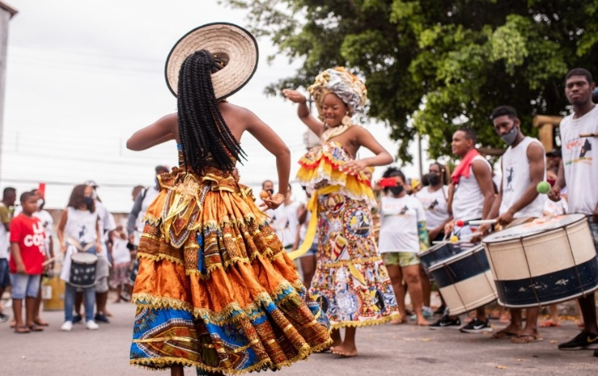
Fonte: (Bastos, 2023)
Essas práticas não são apenas manifestações culturais, mas espaços educacionais e emancipadores (Freire, 1987) que plantam sementes de esperança diante dos desafios contemporâneos — como as relações de dominação, exclusão e violência — que limitam as oportunidades para as novas gerações. Assim como o TBC, elas representam ações educativas, nas quais o conhecimento é produzido coletivamente e as atividades (encontros, roteiros pedagógicos, feiras, oficinas, caminhadas) se tornam processos de aprendizagem mútua (Pita Costa, 2018).

CONCLUSÃO
O artigo apresenta as resistências e memórias bioculturais do bairro de Sussuarana como parte do Quilombo Cabula, um território ancestral com uma riqueza cultural e natural que é invisibilizada por relações de dominação histórica que limitam a participação e os potenciais comunitários. Os 15 anos de trabalho territorial do projeto TBC no Quilombo Cabula por meio de espaços educativos emancipatorios, como rodas de diálogo, roteiros, feiras comunitárias, oficinas, encontros e pesquisas aplicadas permite tornar visível a memória ancestral do território e evidenciam a diversidade biocultural e as capacidades locais para desenvolver processos comunitários transformadores a partir do cuidado das pessoas e do território. A metodologia de pesquisa-aplicação possibilita o diálogo de saberes e conhecimentos científicos comprometidos com o território e suas necessidades desde produções específicas com participação popular.

Em um contexto de crise ecológica e civilizatória, esses processos comunitários emancipadores, ainda que locais, dialogam com desafios e horizontes globais pela capacidade de gerar processos populares de sustentabilidade local e territorializada. Por isso, é fundamental articular ações territoriais para a proteção da diversidade biocultural a partir da participação popular e do protagonismo real de quem habita os territórios, o que impõe grandes desafios e a necessidade de transformações nas instituições e nas políticas públicas, em favor dos tecidos comunitários e sem práticas de cooptação, especialmente em territórios historicamente marginalizados.

REFERÊNCIAS
ALMEIDA, Márcio Nery de. Viver a Comunalidade na Escola: para além das habilidades e competências do currículo escolar. Dissertação (Mestrado em Educação e Contemporaneidade) - Programa de Pós-Graduação em Educação e Contemporaneidade, Universidade do Estado da Bahia, Salvador, 2007.

ALVES, Ivana Carolina Da Silva Souza. Design Cognitivo Colaborativo para Ambientes Virtuais: o caso do portal TBC Cabula. 2018. 250 f. Tese (Doutorado) —Salvador, Bahia, 2018.

ANOUMOU, Mossi Kuami. Sarau da Onça: da ação pastoral comboniana à afirmação da identidade negra no bairro Sussuarana em Salvador-BA. Dissertação (Mestrado em Antropologia) - Universidade Federal da Bahia, 2021. 155f.

BASTOS, Ivalnilda. Sussuarana celebra XXI Caminhada da Consciência Negra em Salvador | Criativa On Line. Criativa online, 10 nov. 2023. Disponível em: <https://criativaonline.com.br/sussuarana-celebra-xxi-caminhada-da-consciencia-negra-em-salvador/>. Acesso em: 6 jul. 2025
ESCOBAR, Arturo. Sentipensar con la tierra: nuevas lecturas sobre desarrollo, territorio y diferencia. Primera edición ed. Medellín, Colombia: Ediciones Unaula, 2014.
FREIRE, Paulo. Pedagogia do Oprimido. 1987.
MARTINS, Luciana Conceição. História Pública do Quilombo Do Cabula: representações de resistências em museu virtual 3D aplicada à mobilização do turismo de base comunitária. 2017. 300 f. Tese (Doutorado) — Salvador, Bahia: Universidade Federal da Bahia, 2017.

MASCARENHAS, Adriano. Cartografia Social do Cabula: uma solução mediadora para construção e difusão do conhecimento geo-histórico. 2024. 335 f. Tese (Doutorado) —Salvador, Bahia: Universidade Federal da Bahia, 2024.

NASCIMENTO, Beatriz. Salvador: as raízes de uma “cidade de papel”. Ciência e Cultura, 2023. Disponível em: Acesso em: 1 jul. 2025

MASCARENHAS, Adriano. Sequência Cartográfica Social e Histórica Do Cabula., 2024.

JESUS, Rute dos Santos. Sarau da Onça: juventude negra, identidade e periferia. TCC (Bacharel em Humanidades) - Universidade de Integração Internacional da Lusofonia Afro-Brasileira, 2017. 31f.

PITA COSTA, Hildete Santos. Terreiro Tumbenci: um patrimônio Afrobrasileiro em Museu Digital. Tese (Doutorado)—Salvador, Bahia: Universidade Federal da Bahia, 2018.
QUEIROZ, Iala Serra. Educação e Participação Popular: processo educativo socioambiental no antigo quilombo cabula. [S.l.: S.n.].

SHIVA, Vandana; MIES, Maria. Ecofeminismo: teoría, crítica y perspectivas. Argentina: Icaria editorial en colaboración con Econautas, 2015.
SILVA, Francisca de Paula Santos da et al. Cabula, território de Antigo Quilombo: estudos e perspectivas para o turismo de base comunitária. Salvador, Bahia: Editora da UFBA, 2021.

SILVA, Francisca de Paula Santos da; HENRÍQUEZ, Christian Zuñiga; GÓMEZ, Lina Marcela Rico. Educação de Jovens e Adultos numa Perspectiva à Escala Humana para o Turismo de Base Comunitária. Revista Cocar, n. 26, 10 set. 2024.

SANTOS, Tatiane Pereira dos. Reescrevendo a Vida Através da Poesia Marginal: juventude(s) das periferias, experiências educativas e estéticas no Sarau da Onça. Dissertação (Mestrado) - Universidade do Estado da Bahia, 2020. 198 f.

SUSSUARANA, SANDRO; PRZYBYLSKI, Mauren Pavão. A Voz da Poesia Periférica por Ela Mesma: uma conversa com Sandro Sussuarana, do Sarau da Onça. Boitatá, Londrina. v. 11, n. 21, p. 268-273, 2016.

Quem Somos. CENPAH, Salvador, 26 out 2024. Disponível em: Acesso em: 23 maio 2025.

TEIXEIRA, Aparecida Netto et al. Urbanismo Corporativo e o Tensionamento em Torno do Direito à Cidade: o empreendimento Horto Bela Vista (Salvador/BA). Caderno CRH, v. 35, p. e022044, 3 fev. 2023.

TOLEDO, Victor; BARRERA BASSOLS, Narcisso. La Memoria Biocultural. Icaria ed. Barcelona: 2009.
ULLOA, Astrid. La articulación de los pueblos indígenas en Colombia con los discursos ambientales, locales, nacionales y globales. 2004.

Doutoranda em Difusão do Conhecimento UFBA – bolsista CAPES. Pesquisadora SSEETU - Sociedade Solidária, Educação, Espaço e Turismo, da UNEB. Membro Fundação Manfred Max-Neef. Mestrado desenvolvimento a escala humana e economia ecológica Universidade Austral do Chile UACH (2018).
Graduanda em História pela Universidade do Estado da Bahia (UNEB) e em Direito pelo Centro Universitário UniRuy - WYDEN, estudante do grupo de pesquisa Grupo Plurireferencial de Estudo, Pesquisa e Extensão: SSEETU - Sociedade Solidária, Educação, Espaço e Turismo, da UNEB, bolsista de Iniciação em Extensão do XV Encontro de Turismo de Base Comunitária e Economia Solidária (ETBCES).
Pós-Doutorado em Educação (2006), Universidade de Coimbra; Doutoramento em Educação (2005), UFBA, Mestrado em Administração (1997), UFBA. Professora, pesquisadora e extensionista da UNEB. Coordenadora CEITBC – UNEB.
Artesã Coletivo Cultarte – CEIBTC. Moradora Sussuarana.

